採購規範書
品名：參數化多軸控制系統
- 目的/用途說明
本系統係將射箭機器人之拉力、拉距及震動…等參數，利用程式設計及機電整合使各參數可線上即時調校並進行監測，以作為優化射箭選手技巧或弓具選用上最佳化之參照。預期的控制系統架構如下圖所示 :
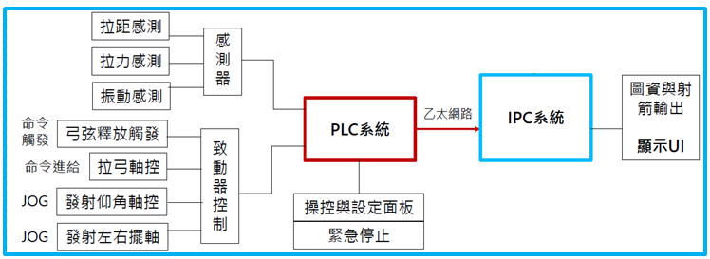

控制系統架構圖

- 操作人機介面及圖資顯示需求
2.1. 需可自動連續偵測及蒐集感測器資料並顯示
2.2. 至少需顯示拉距、拉力、震動3種感測資訊之區塊介面
2.3. 人機介面須依據模組參數回饋設置至少2個顯示頁面
2.4. 圖資顯示需至少包含4種關係圖資：
(1)拉距-時間圖
(2)拉力-時間圖
(3)震動-時間圖
(4)拉距-拉力圖
2.5. 配合需求單位提供之硬體模組，需可在介面上進行拉弓之拉距設定以及顯 示目前發射仰角的角度數值
2.6. 完成後需提供控制系統之完整程式原始碼 (source code)
2.7. 完成後需提供控制系統之電路圖
- 各軸控制模組硬體規格需求
3.1. 程式邏輯控制器 - Keyence X520 PLC
3.2. 工業型電腦 - MOXA IPC
3.3. EtherCat 伺服軸驅動器3組
3.4. EtherCat 轉RS485模組
3.5. EtherCat IO模組 (32 DI/32 DO)
3.6. 使用EtherCat通訊系統達成高精度定位
3.7. 使用VPN達成跨網域設備操作
3.8. EMI濾波器3組
3.9. 需包含電源供應器、無熔絲斷路器、繼電器及接地銅排
3.10. 依上述必要硬體規劃配電盤尺寸及電流過載保護機制
3.11. 配電盤尺寸需小於長50 x高70 x深32 cm
- 交付項目
參數化多軸控制系統1套
- 驗收/測試要求
5.1 驗收內容須符合本案所列之規格及功能需求。
5.2 供應商交付內容至少應包含下列項目：
- 完整程式原始碼 (source code)
- 控制系統之電路圖
- 項目3之各軸控制模組硬體
- 配電盤1套
- 附上反曲弓弓臂 - Fivics Skadi (Wood)，70"，38磅
- 附上反曲弓弓臂 - W&W Wiawis MXT-XP (Wood)，70"，40磅
- 附上反曲弓弓臂 - Hoyt GP Axia (Wood)，70"，42磅
- 反曲弓瞻孔組 1 套
- 複合弓瞄具 1 套
5.3 供應商須於交付前完成多軸控制系統之配線及通電測試
5.4交付工研院驗收完畢起，3個月內若受委託廠商所負責的零組件在正常使用下發生異常或其它問題，受委託廠商在接獲通知後必須配合工研院需求單位共同於3天內解決問題。
5.5各項硬體設備均須至少提供1年（含）以上完整保固，包含本案平台整體功能正常使用，包含3個月系統平台軟體維護更新並配合需求單位優化功能需求。
- 交貨期限/地點
6.1交貨期限 :
115年9月15日前全部履約完成。
6.2交貨地點 :
新竹縣竹東鎮中興路四段195號22館305室。

